Одна из самых ярких особенностей школ и детских садов Реджио — это игры провокации!

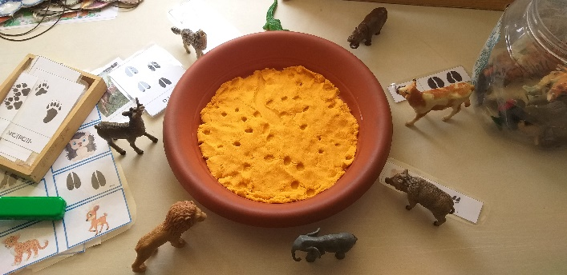
✅ Чаще всего провокация — это простая, но привлекательная композиция, которая появляется в среде там, где ее может заметить ребёнок. Важно, чтобы она разжигала любопытство и желание действовать!
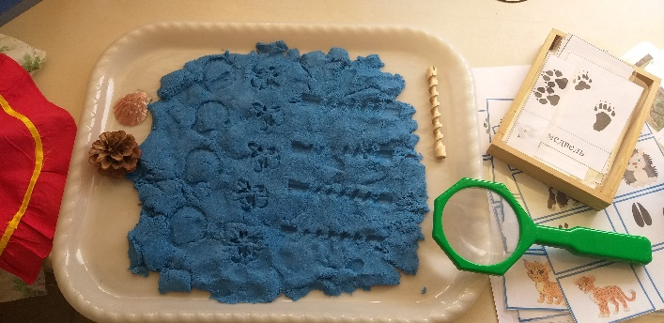

✅ Провокация - это приглашение к игре. И такая игра может как поддерживать интересы ребёнка, так и направлять его по новому пути!

МАДОУ Д/с № 32 «Счастливое детство»

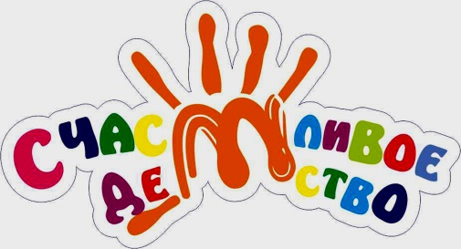

«Внедрение Реджио-среды
в образовательный процесс. Игры-провокации»

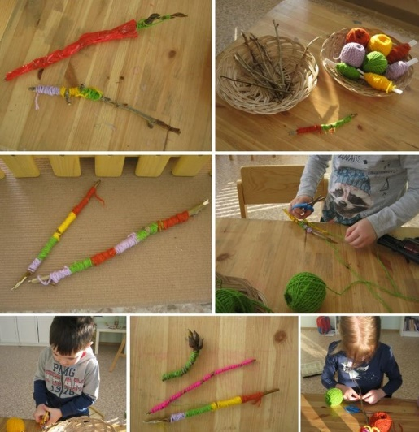

Рубцовск, 2022г.

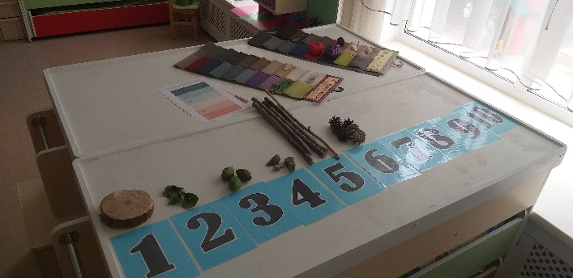

✅ Педагог не объясняет ребёнку, что делать с выставленными материалами, а наблюдает издалека. Здорово, когда провокация открыта к любому развитию событий. Если ребёнок вдруг начинает делать совершенно не то, что ожидалось, то это все равно прекрасно!
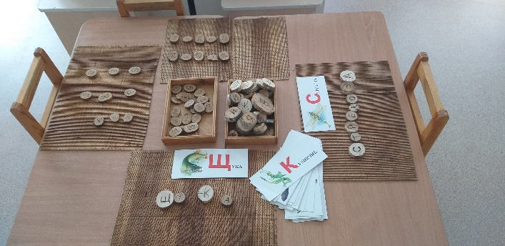
✅ Если ребёнок просит помощи, сначала педагог расспросит его о собственных соображениях на этот счёт, а только потом с помощью наводящих вопросов может направить ребенка к действию
Провокация привлекательная композиция, которая появляется в среде - там, где ребёнок её заметит. Если вы хотите, чтобы дети обратили на нее внимание и освоили этот вид деятельности, то провокация должна быть явная, яркая, на видном месте, содержащая инструменты и материалы, иллюстрации книги, предметы, или просто расположенные на непривычных местах вещи.

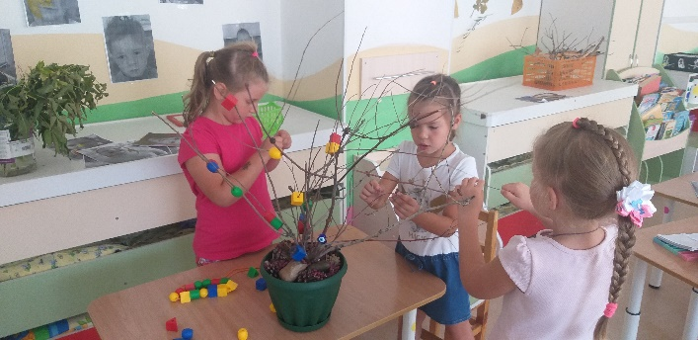
Действительно, дошкольнику трудно будет пройти мимо, когда на столике лежит солёное тесто или баночки с палочками, пуговичками и другими интересными штучками.
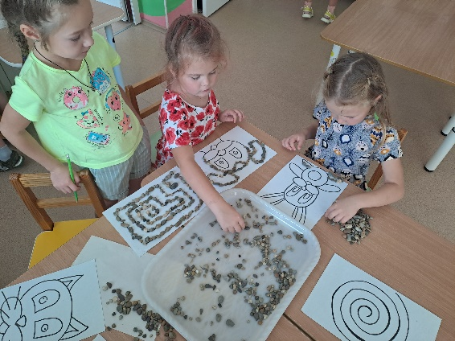

БЕНЕДИКТОВА АЛЕНА АЛЕКСАНДРОВНА
Воспитатель (старший дошкольный возраст)


КЛООС МАРИЯ ВИКТОРОВНА
Воспитатель (старший дошкольный возраст)
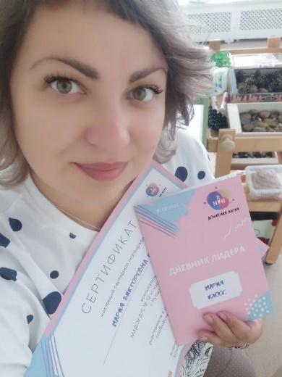
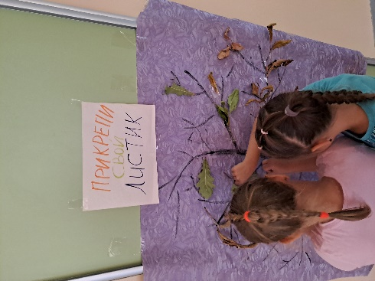
А для педагога выдумывание реджио-провокаций – это тоже творчество, потому что выдумывать их очень увлекательно и наблюдать за реакцией на них дошкольников ещё интересней!
